MC920 – Introdução ao Processamento Digital de Imagem  
Trabalho 1

Rafael Eiki Matheus Imamura - RA 1761271

1Instituto de Computação – Universidade Estadual de Campinas (Unicamp)  
Caixa Postal 6176 – CEP 13083-970 – Campinas – SP – Brasil

ra176127@students.ic.unicamp.br

**Abstract.** This meta-paper describes the style to be used in articles and short papers for SBC conferences. For papers in English, you should add just an abstract while for the papers in Portuguese, we also ask for an abstract in Portuguese (“resumo”). In both cases, abstracts should not have more than 10 lines and must be in the first page of the paper.

**Resumo.** Este meta-artigo descreve o estilo a ser usado na confecção de artigos e resumos de artigos para publicação nos anais das conferências organizadas pela SBC. É solicitada a escrita de resumo e abstract apenas para os artigos escritos em português. Artigos em inglês deverão apresentar apenas abstract. Nos dois casos, o autor deve tomar cuidado para que o resumo (e o abstract) não ultrapassem 10 linhas cada, sendo que ambos devem estar na primeira página do artigo.

# 1. Introdução

No processamento digital de imagem, uma operação muito comum é a aplicação de filtros. Os filtros auxiliam na visualização de características específicas nas imagens. São operações locais, que utilizam os valores de cada pixel e seus vizinhos, multiplicando-os por valores específicos e os somando. Neste trabalho, foram analisados dois tipos de filtragem: no domínio espacial e no de frequência.

Para cada um dos casos, foram usadas máscaras e analisados seu significado e efeitos nas imagens de testes. Para este trabalho, foram usadas 6 imagens PNG em escala de cinza, com intensidade nos valores de 0 a 255.

# 2. Execução

A entrega deste trabalho inclui o presente PDF e um diretório de nome “source”. Nela se encontram o código, as dependências e as imagens de entrada usadas para os testes.

Para executar o código, deve-se ter instalado o OpenCV e o Numpy. Um freeze das dependências está presente no arquivo “requirements.txt”. Uma alternativa rápida para fazer a instalação é o comando:

*pip install -r requirements.txt*

Com este comando instalado, basta chamar o arquivo de script com o parâmetro desejado:

*python main.py operação arquivo_de_entrada arquivo_de_saida sigma*

O significado de cada parâmetro da entrada é:

1. *Operação*: define qual função será chamada para realizar a filtragem da imagem. As opções são:
   1. h1, h2, h3 ou h4: realiza a operação com o filtro correspondente;
   2. h3_h4: realiza a operação h3 e h4 na imagem de forma separada e junta elas com a operação $\sqrt{{(h3)}^{2}+ {(h4)}^{2}}$ nas imagens resultantes;
   3. g: aplica o filtro gaussiano no domínio da frequência;
   4. all: gera imagens com todos os filtros. São geradas versões diferentes de imagens com Gaussiano variando o sigma de 5 em 5 até 50;
   5. example: gera todas as imagens para os casos de exemplo (diretório “pictures”). Equivale a aplicar a opção *all* em todas as imagens de exemplo;
2. *Arquivo_de_entrada*: caminho para a imagem a ser filtrada. Este parâmetro não é usado para a opção *example*.
3. *Arquivo_de_saida*: caminho para o arquivo de saída da imagem. Este parâmetro é usado para as operações h1, h2, h3, h4, h3_h4 e g. Caso a opção seja *all*, esse parâmetro define o diretório de saída das imagens. A opção *example* não usa este parâmetro – as imagens são geradas no diretório “results”;
4. *Sigma*: usado apenas para a opção *g*, define o sigma do filtro gaussiano.

Alguns exemplos de uso são mostrados a seguir:

1. python main.py example
2. python main.py all ../pictures/baboon.png
3. python main.py g ../pictures/baboon.png ./teste.png 15
4. python main.py h2 ../pictures/baboon.png ./teste.png

## 2.1. Entrada

A entrada, em todos os casos, é dada por imagens PNG em escala de cinza (de intensidade entre 0 e 255). Para este relatório, foram usadas 6 imagens, 5 das quais fornecidas no enunciado do trabalho () e uma imagem que é um desenho (poney.png).

Todas as entradas usadas estão disponíveis dentro do zip, no diretório “pictures”.

## 2.2. Saída

A saída do programa são imagens com as mesmas características da entrada (PNG, escala de cinza). Para as opções *all* e *example* do programa, as imagens geradas tem como nome o nome original da imagem, adicionada de um sufixo indicando a operação e possíveis parâmetros.

Por exemplo, as imagens com filtros h1, terão o nome “imagem_h1.png”. As imagens geradas com o filtro Gaussiano com um sigma de 10, terão o nome “imagem_g_10.png”.

# 3. CD-ROMs and Printed Proceedings

In some conferences, the papers are published on CD-ROM while only the abstract is published in the printed Proceedings. In this case, authors are invited to prepare two final versions of the paper. One, complete, to be published on the CD and the other, containing only the first page, with abstract and “resumo” (for papers in Portuguese).

# 4. Sections and Paragraphs

Section titles must be in boldface, 13pt, flush left. There should be an extra 12 pt of space before each title. Section numbering is optional. The first paragraph of each section should not be indented, while the first lines of subsequent paragraphs should be indented by 1.27 cm.

## 4.1. Subsections

The subsection titles must be in boldface, 12pt, flush left.

# 5. Figures and Captions

Figure and table captions should be centered if less than one line (Figure 1), otherwise justified and indented by 0.8cm on both margins, as shown in Figure 2. The caption font must be Helvetica, 10 point, boldface, with 6 points of space before and after each caption.

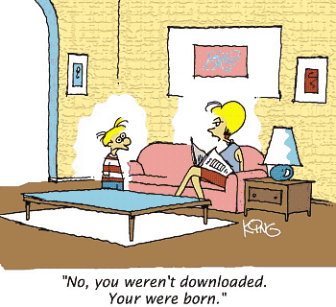

Figure 1. A typical figure

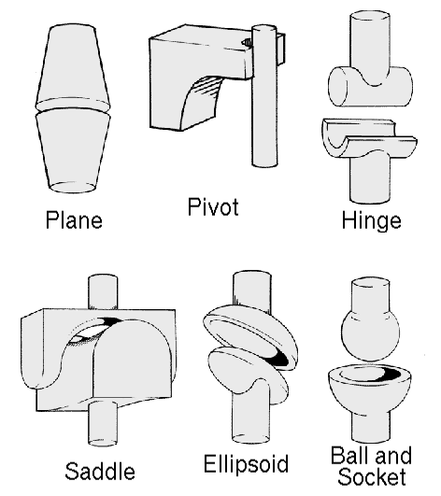

Figure 2. This figure is an example of a figure caption taking more than one line and justified considering margins mentioned in Section 5.

In tables, try to avoid the use of colored or shaded backgrounds, and avoid thick, doubled, or unnecessary framing lines. When reporting empirical data, do not use more decimal digits than warranted by their precision and reproducibility. Table caption must be placed before the table (see Table 1) and the font used must also be Helvetica, 10 point, boldface, with 6 points of space before and after each caption.

Table 1. Variables to be considered on the evaluation of interaction techniques

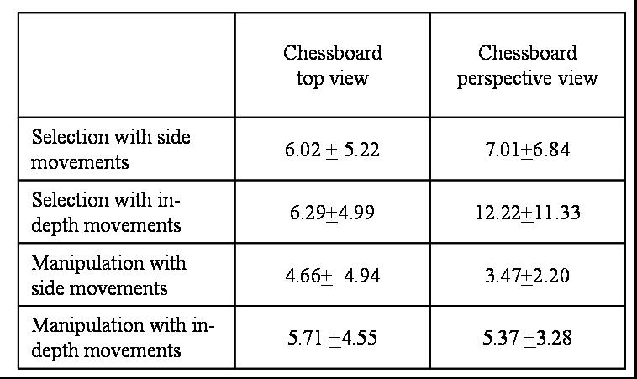

# 6. Images

All images and illustrations should be in black-and-white, or gray tones, excepting for the papers that will be electronically available (on CD-ROMs, internet, etc.). The image resolution on paper should be about 600 dpi for black-and-white images, and 150-300 dpi for grayscale images. Do not include images with excessive resolution, as they may take hours to print, without any visible difference in the result.

# 7. References

Bibliographic references must be unambiguous and uniform. We recommend giving the author names references in brackets, e.g. [Knuth 1984], [Boulic and Renault 1991]; or dates in parentheses, e.g. Knuth (1984), Smith and Jones (1999).

The references must be listed using 12 point font size, with 6 points of space before each reference. The first line of each reference should not be indented, while the subsequent should be indented by 0.5 cm.

# References

Boulic, R. and Renault, O. (1991) “3D Hierarchies for Animation”, In: New Trends in Animation and Visualization, Edited by Nadia Magnenat-Thalmann and Daniel Thalmann, John Wiley & Sons ltd., England.

Dyer, S., Martin, J. and Zulauf, J. (1995) “Motion Capture White Paper”, <http://reality.sgi.com/employees/jam_sb/mocap/MoCapWP_v2.0.html>, December.

Holton, M. and Alexander, S. (1995) “Soft Cellular Modeling: A Technique for the Simulation of Non-rigid Materials”, Computer Graphics: Developments in Virtual Environments, R. A. Earnshaw and J. A. Vince, England, Academic Press Ltd., p. 449-460.

Knuth, D. E. (1984), The TeXbook, Addison Wesley, 15th edition.

Smith, A. and Jones, B. (1999). On the complexity of computing. In *Advances in Computer Science*, pages 555–566. Publishing Press.